МИНОБРНАУКИ РОССИИ
Санкт-Петербургский государственный
электротехнический университет
«ЛЭТИ» им. В.И. Ульянова (Ленина)
Кафедра МО ЭВМ

отчет
по лабораторной работе №7
по дисциплине «Сети и телекоммуникации»
Тема: Лабораторная работа 7. Сетевые экраны. IPTABLES

Студентка гр. 9382 |  | Голубева В.П.
Преподаватель |  | Лавров А.А.

Санкт-Петербург
2021

Цель работы.
Целью работы является изучение принципов работы с сетевыми экранами.

Задание.
1) Заблокировать доступ по IP-адресу Ub1 к Ub3.2.
2) Заблокировать доступ по порту X на Ub1.
3) Заблокировать доступ к порту Xна Ub3 от UbR. Проверить возмож-ность доступа с Ub1.
4) Полностью запретить доступ к Ub3. Разрешить доступ к порту X.
5) С помощью правила по умолчанию обеспечить блокировку всех вхо-дящих и исходящих пакетов узлаUb3,исключая пакеты управления сетью (протокол ICMP).Убедиться, что Ub3 принимает и отвечает на запросы ко-мандыping, но не отвечает на запросы протокола TCP.
6) Запретить подключение к Ub1 по порту X. Настроить логгирование попыток подключения по портуX.
7) Заблокировать доступ по порту Xк Ub3 с Ub1 по его MAC-адресу.
8) Полностью закрыть доступ к Ub1. Разрешитьдоступ для Ub3 к Ub1, используя диапазон портов X.
9) Разрешить только одно ssh подключение к UbR.Значение Xсвоё для каждого задания в каждом варианте.
Вариант 4.
2 X=24, 3 X= 74, 4 X=24, 6 X= 74, 7 X= 14, 8 X=14-74

Выполнение работы.
Были развёрнуты три виртуальные машины убунту — ub1, ub2, ub3.

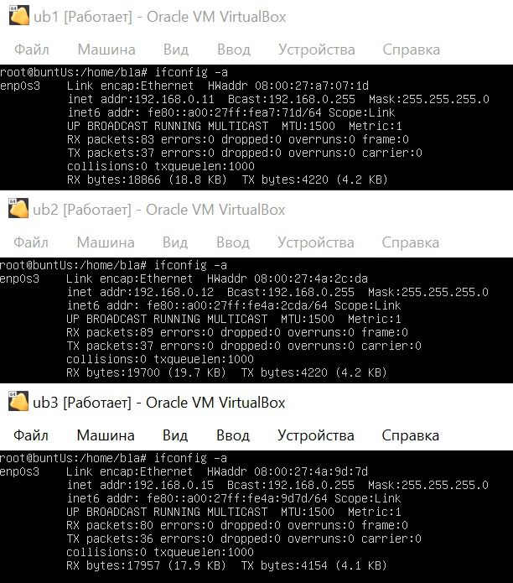
Рисунок 0. Настройка виртуальных машин

1) Был заблокирован доступ c ub1 к ub3. Для проверки попробуем подключиться к ub3 c ub1

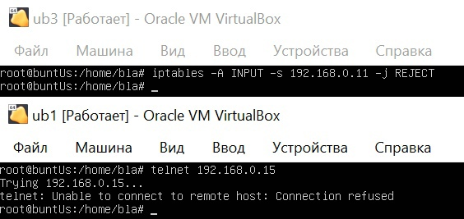
Рисунок 1. Подключение к ub3 с ub1 при фильтрации по IP-адресу

2) был заблокирован доступ по порту 24 на ub1, попробуем подключиться с ub2
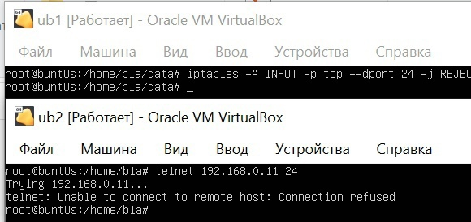
Рисунок 2. Подключение к ub1 с ub2 при фильтрации по порту

3) был заблокирован доступ к порту 74 на ub3 от ub2. Как видно, с ub1 всё ещё можно подключиться, а c ub2 нет
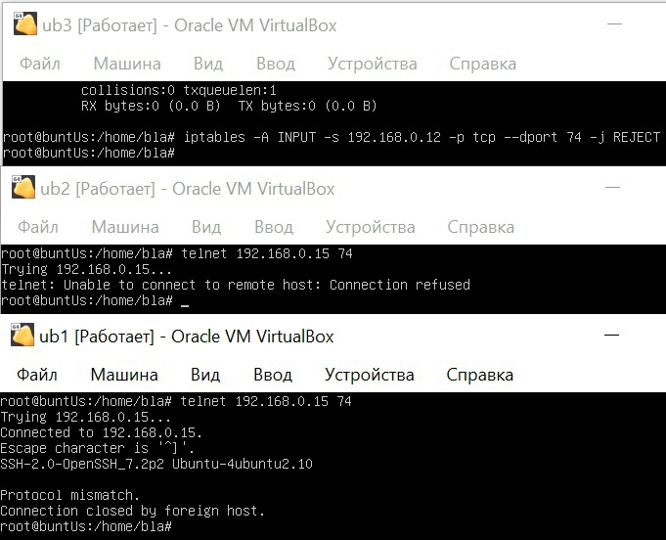
Рисунок 3. Подключение к ub3 с ub1 и ub2 при блокировке по порту

4) был запрещён доступ к ub3, можно было подключиться только по порту 24. Проверим, что по нему можно подключиться и сделаем это с ub1

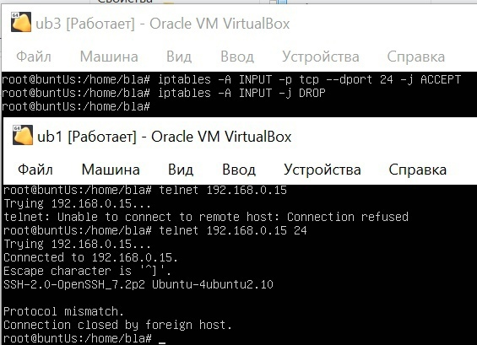
Рисунок 4. Подключение к ub3 по порту 24

5) была обеспечена блокировку всех входящих и исходящих пакетов узла Ub3, исключая пакеты управления сетью(протокол ICMP).
Были применены команды:
iptables -A INPUT -p icmp -j ACCEPT
iptables -A OUTPUT -p icmp -j ACCEPT
iptables -P INPUT DROP
iptables -P OUTPUT DROP
Было проверено, что Ub3 принимает и отвечает на запросы ко манды ping, но не отвечает на запросы протокола TCP

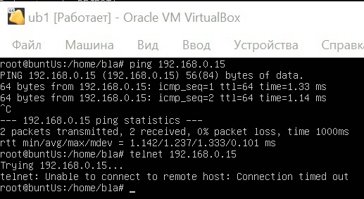

Рисунок 5. Подключение к ub3 по tcp и icmp

6) было запрещено подключение к Ub1 по порту 74. Было настроено логгирование попыток подключения по порту 74
Команды:
iptables -A INPUT -p tcp —dport 74 -j LOG —log-prefix "Logging info"
iptables -A INPUT -p tcp —dport 74 -j REJECT
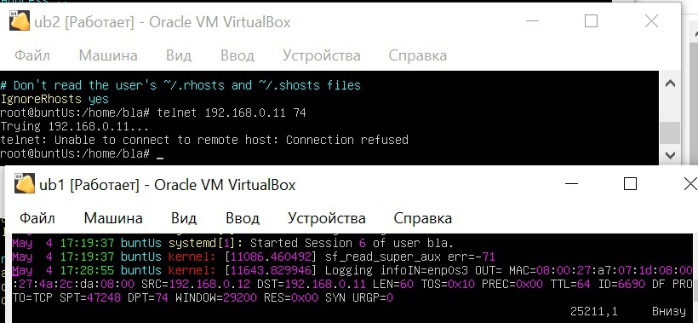
Рисунок 6. Подключение к ub1 по порту 74 с логгированием

7) был заблокирован доступ по порту 14 к Ub3 с Ub1 по его MAC-адресу
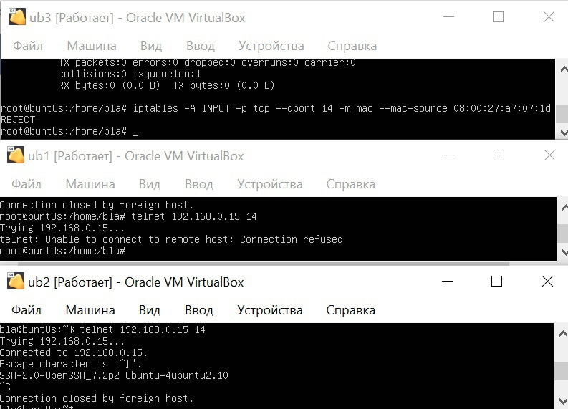
Рисунок 7. Проверка фильтрации на ub3 по mac-адресу

8) был полностью закрыт доступ к Ub1. Был разрешен доступ для Ub3 к Ub1, используя диапазон портов 14-74

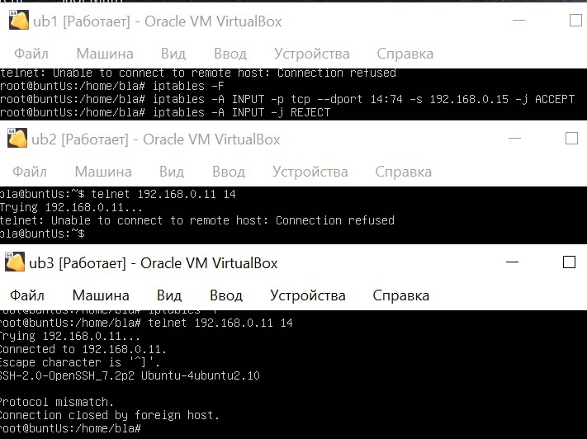
Рисунок 8-1. Подключение к ub1 по порту 14 из диапазона

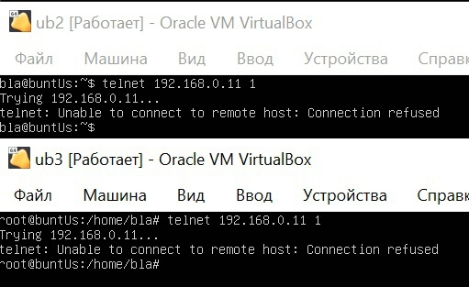

Рисунок 8-2. Подключение к ub1 по порту 1 — не из диапазона
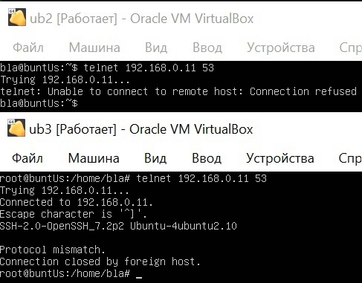

Рисунок 8-3. Подключение к ub1 по порту 53 из диапазона

9) было разрешено только одно ssh подключение к ub2
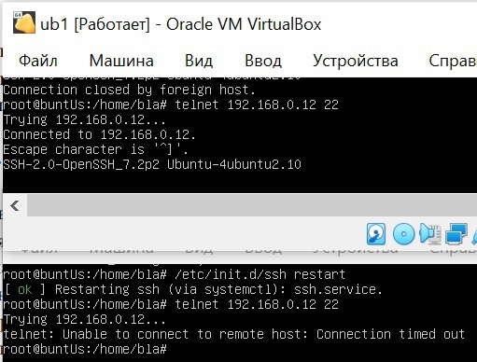

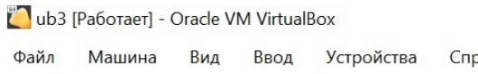

Рисунок 9. Проверка на возможность только одного ssh подключения к ub2

Ответы на контрольные вопросы.
1. Что позволяет делать сетевой экран?
Ответ: позволяет настраивать фильтрацию для сетевого трафика
2. Какие бывают типа сетевых экранов и чем они отличаются?
Ответ: есть два типа. Первый анализирует только заголовки пакетов и может работать на транспортном, сетевом и канальном уровнях иерархии DoD (TCP/IP). В данном варианте анализ входящих и исходящих пакетов осуществляется на основе информации, содержащейся в следующих полях TCP- и IP-заголовков пакетов: IP-адрес отправителя; IP-адрес получателя; порт отправителя; порт получателя. В зависимости от отслеживания активных соединений подобные сетевые экраны делятся на два типа: stateless (простая фильтрация) и stateful (фильтрация с учетом контекста).
Второй тип межсетевого экрана может анализировать данные в пакете и
работает на прикладном уровне иерархии DoD (TCP/IP). Благодаря работе на
прикладном уровне можно организовать большое число проверок, которые будут использовать особенности работы протоколов прикладного уровня.
Например, можно добавить проверку взлома известных «дыр» в программном обеспечении и протоколах.
3. Приведите примеры, когда лучше использовать host-based сетевые
экраны.
Ответ: когда сеть небольшая или правил фильтрации немного
4. Каким типом сетевого экрана является iptables?
Ответ: host-based, а также stateles
5. Какие есть минусы использования в качестве сетевого экрана proxy-
сервера?
Ответ: трафик проходит через сторонний узел, на нём он может был использован во вредоносных целях(если это арендованный прокси), также может быть ситуация «бутылочного горлышка»
6. Для чего нужна таблица nat в iptables?
Ответ: чтобы иметь доступ ко внешним сетям (для настройки NAT и MASQUERADE, например)
7. Чем DROP отличается от REJECT?
Ответ: REJECT отбрасывает пакет и отправляет ответ, что соединение невозможно, а DROP крашит его молча
8. Чтобы заблокировать доступ с ПК на ресурс во внешней сети какую
цепочку лучше использовать?
Ответ: OUTPUT
9. Можно ли использовать несколько типов сетевых экранов для защиты
корпоративных сетей и узлов и почему/для чего?
Ответ: можно, например, для фильтрации на различных уровнях. Допустим, чтобы из интернета не приходили пакеты с конкретных IP-адресов, а внутри сети между узлами фильтрация происходила с учётом контекста

Выводы.
Были изучены принципы работы с сетевыми экранами. Были получены навыки фильтрации пакетов по их принадлежности к определнным IP-адресам, mac-адресам, портам.

